





TRƯỜNG ĐẠI HỌC HỌC VĂN LANG
KHOA CÔNG NGHỆ THÔNG TIN

BÁO CÁO ĐỒ ÁN MÔN HỌC HK242
SỐ HÓA VÀ QUẢN TRỊ THÔNG TIN SỐ (71ITAIS40403)

HỆ THỐNG HỖ TRỢ RA QUYẾT ĐỊNH TUYỂN DỤNG NHÂN SỰ

Nhóm sinh viên thực hiện (Họ tên - Mã SV):
1. Đặng Võ Quang Huy - 2274802010301 (Trưởng nhóm)
2. Trần Tấn Phát - 2274802010644
3. Huỳnh Gia Huy - 2274802010303
4. Phan Thanh Nhu - 2274802010618
5. Lê Mai Vĩnh Hưng - 2274802010347

TP. Hồ Chí Minh – năm 2025

LỜI CẢM ƠN 1
MỞ ĐẦU 2
I. Lý do chọn chủ đề 2
II. Đối tượng nghiên cứu, phạm vi tìm hiểu 2
1. Đối tượng nghiên cứu 2
a. Dữ liệu CV, hình ảnh thực tế từ ứng viên tuyển dụng: 2
b. HR và việc huấn luyện mô hình học máy: 2
2. Phạm vi tìm hiểu 2
3. Phương pháp thực hiện 3
CHƯƠNG 1. GIỚI THIỆU CHỦ ĐỀ ĐỒ ÁN 3
I. Tổng quan về chủ đề 4
1. Góc nhìn của người tuyển dụng (HR) 4
1.1. Vai trò của huấn luyện học máy trong tuyển dụng 4
1.2. Hệ hỗ trợ quyết định cho HR 4
2. Góc nhìn của ứng viên (Intern) 4
2.1. Intern trong góc nhìn của học máy 4
2.2. Sự hỗ trợ miễn phí đến với ứng viên 5
CHƯƠNG 2. KẾT QUẢ THỰC HIỆN ĐỒ ÁN 6
I. Định dạng CSV trong Excel để đánh giá mô hình học máy 6
II. Kết quả từ dư án 6
2.1. Kết quả huấn luyện mô hình 6
2.1.1. Độ chính xác đạt được 6
2.2. Cơ chế đánh giá nâng cao 7
2.3. Minh hoạ cơ chế, giao diện Hỗ trợ ra quyết định (DSS) 7
2.3.1. Chức năng dự đoán đơn 7
2.3.2. Chức năng dự đoán hàng loạt 8
KẾT LUẬN VÀ ĐỀ XUẤT 9

LỜI CẢM ƠN
Lời nói đầu tiên, chúng em xin chân thành cảm ơn sự hướng dẫn của thầy Hoàng Lê Minh và thầy Nguyễn Thái Anh, người đã luôn dành thời gian và tâm huyết để hỗ trợ chúng em trong suốt quá trình học tập và nghiên cứu. Trong quá trình thực hiện nghiên cứu đề tài, chúng em đã gặp không ít khó khăn nhưng nhờ có sự hướng dẫn tận tình của thầy nên nhóm em đã có thể hoàn thành tốt bài tiểu luận. Tiếp theo, chúng em xin gửi lời chân thành cảm ơn đến Khoa Công nghệ thông tin- Đại Học Văn Lang thành phố Hồ Chí Minh đã tạo điều kiện thuận lợi cho chúng em học tập và hoàn thành đề tài tiểu luận này. Mặc dù nhóm đã rất cố gắng vận dụng những kiến thức đã học được trong thời gian qua để hoàn thành bài tiểu luận nhưng do không có nhiều kinh nghiệm thực tiễn nên khó tránh khỏi những thiếu sót trong quá trình nghiên cứu và làm bài. Nhưng với tinh thần cầu tiến và mong muốn tiến bộ, chúng em tin rằng những ý kiến và đóng góp của quý thầy cô và các bạn đọc giả sẽ góp phần giúp chúng em hoàn thiện bản thân hơn.

MỞ ĐẦU

Lý do chọn chủ đề

Trong bối cảnh thế giới ngày càng công nghệ hoá dữ liệu, việc con người xử lý công việc ngày càng ít đi mà thay những ứng dung huấn luyện mô hình học máy (Machine Learning), AI xử lý những công việc ấy, việc triển khai AI để đưa ra quyết định đang đóng vai trò quan trọng cho việc tối ưu hoá tuyển dụng nhân sự, giúp doanh nghiệp nói chung và các HR nói riêng.

Việc huấn luyện học máy và AI để đưa vào công việc tuyển dụng đang giúp làm giảm thời gian sàng lọc ứng viên, tăng chất lượng nhân sự và giảm chi phí tuyển dụng nhầm. Việc huấn luyện học máy đang giúp biến đổi quy trình tuyển dụng bằng cách tự động sàng lọc dữ liệu, lựa chọn các kỹ năng ứng viên phù hợp thông qua các dữ liệu bằng hình ảnh, CV,... hoặc dưới định dạng CSV cho việc huấn luyện mô hình học máy.

Đối tượng nghiên cứu, phạm vi tìm hiểu

Đối tượng nghiên cứu

Dữ liệu CV, hình ảnh thực tế từ ứng viên tuyển dụng:

Dữ liệu từ ứng viên tuyển dụng là nguồn thông tin cốt lõi và có giá trị cao nhất trong toàn bộ quy trình tuyển dụng doanh nghiệp. Đây không phải là dữ liệu ngẫu nhiên mà là dữ liệu thực tế được thu thập từ các nền tảng tuyển dụng trục tuyến như LinkedIn, TopCV,... hoặc các văn bản, hình ảnh.

HR và việc huấn luyện mô hình học máy:

Dựa trên các dữ liệu mà người ứng tuyển có, các HR trong doanh nghiệp có thể dùng chúng để huấn luyện mô hình học máy nhằm đưa ra các đánh giá chính xác, những thiếu xót của ứng viên ấy để họ có thể trao dồi kỹ năng. Ngoài ra, đội ngũ HR cần phải bước qua quy trình làm sạch, chuẩn hoá dữ liệu để đảm bảo tính chính xác, nhất quán và phù hợp với tính chất công việc của doanh nghiệp.

Phạm vi tìm hiểu

Việc tìm hiểu các nguồn thông tin, dữ liệu cần phải được xác định một cách rõ ràng, chặt chẽ, mang tính chiến lược cao, nhằm đảm bảo tính thực tiễn, khả năng triển khai ngay lặp tức trong môi trường doanh nghiệp. Nhằm không làm phân tán nguồn lực, việc không mở rộng phạm vi quá lớn nhằm giúp tăng độ chính xác của mô hình học máy.

Trong đây, việc nghiên cứu và đưa ra đánh giá được giới hạn trong phạm vi ở 3 ngành nghề công nghệ chủ chốt, chiếm vị trí chiến lược cao trong doanh nghiệp, những ngành nghề cần nhân sự chất lượng cao nhằm bù đắp cho nguy cơ thiếu hụt nhân tài cao và đóng góp trực tiếp vào doanh thu.

Dưới đây là 3 ngành nghề có sức cạnh tranh lớn trong xu hướng thị trường ngày nay:

Công nghệ thông tin (IT): Trong file dữ liệu đã cho, số lượng nhân sự IT chiếm phần lớn trong dữ liệu nghiên cứu. Đây là nhóm công việc cốt lõi, bao gồm các vị trí phổ biến như Fullstack Developer, DevOps Engineer,... Doanh nghiệp lựa chọn nhóm này chủ yếu cho việc vận hành như một công ty công nghệ, các kỹ năng của người ứng tuyển có thể được nêu bật trên CV.

Phân tích dữ liệu (Data and Analytics): Trong dữ liệu thu được, đây là ngành nghề nặng về việc xử lý dữ liệu và thông tin, bao gồm các vị trí như Data Scientics, Data Analyst,... Nhóm này có tỉ lệ chọi cao, do đó việc huấn luyện mô hình học máy nhằm đánh giá kỹ năng và tránh việc tuyển dụng sai là một điều hợp lý.

Quản lý sản phẩm và dự án (Management): Nhóm này gồm các vị trí như Project Manager, Product Manager,...Đây là nhóm điều phối chiến lược, đưa ra các phán đoán có ảnh hưởng đến dự án, chất lượng sản phẩm và sự hài lòng của khách hàng.

Phương pháp thực hiện

Phương pháp huấn luyện mô hình học máy tập trung vào việc xây dựng, huấn luyện và triển khai mô hình nhằm tự động hoá và tối ưu hoá quy trình sàng lọc, ứng hạng ứng viên, từ đó đưa ra các tài năng nổi bật để hỗ trợ HR đưa ra quyền quyết định tuyển dụng nhanh chóng, chính xác dựa trên dữ liệu thực tế.

Toàn bộ quy trình được thực hiện theo mô hình học có giám sát, sử dụng dữ liệu hình ảnh, CV đã gắn nhãn làm đầu vào, với mục tiêu cuối cùng là tuyển chọn những ứng viên có kỹ năng tốt nhất.

Các bước để huấn luyện mô hình trên gồm:

Chuẩn bị dữ liệu huấn luyện: Dựa trên các dữ liệu ứng viên trên CV hoặc các trang tuyển dụng công việc trực tuyến, từ đó có thể dùng để giúp mô hình đưa ra các phán đoán tốt hơn.

Chia tập dữ liêu: Huấn luyện mô hình bằng các dữ liệu đã cho, để kiểm tra tính chính xác và có đạt được yêu cầu của HR, đưa một số dữ liệu khác để kiểm tra tính chính xác của dữ liệu.

Đánh giá hiệu suất mô hình: Kiểm tra mô hình xem có phù hợp với tiêu chuẩn của HR không, từ đó nâng cấp hiệu suất và các đánh giá tỉ lệ thành công của mô hình.

CHƯƠNG 1. GIỚI THIỆU CHỦ ĐỀ ĐỒ ÁN

Tổng quan về chủ đề

Trong bối cảnh công nghệ ngày càng phát triển, làm việc thủ công đã trở thành một việc trở nên xa xỉ. Đối với doanh nghiệp, việc các đội ngũ HR phải ngày đêm lọc hàng ngàn CV để tìm người phù hợp với công ty không phải là chuyện hiếm gặp, các thư ứng tuyển hay phỏng vấn là một công việc tốn nhiều thời gian và ngân sách vì dễ sai lệch, chủ quan.

Với sự phát triển của mô hình học máy ( Machine Learning) đã mở ra cơ hội tự động sàng lọc ứng viên tuyển dụng với những yêu cầu mà doanh nghiệp đề ra, giúp các HR có nhiều quyết định chính xác hơn.

Từ 2 góc nhìn của người ứng viên và HR, việc áp dụng học máy vào trong đời sống không nhằm thay thế cách làm việc thủ công mà còn giúp đưa ra các góc nhìn sâu hơn để đưa ra quyết định. Giúp người tuyển dụng tập trung hơn vào các yếu tố kỹ năng mềm hoặc văn hoá doanh nghiệp.

1. Góc nhìn của người tuyển dụng (HR)

1.1. Vai trò của huấn luyện học máy trong tuyển dụng

Việc huấn luyện mô hình học máy giúp xử lý dữ liệu nhanh hơn làm việc thủ công rất nhiều. Thông qua các bước như phân tích CV, dữ liệu, hình ảnh,... Hệ thống có thể nhận biết được những kỹ năng nào mà ứng viên phù hợp với công việc và kỹ năng tiêu chuẩn mà doanh nghiệp cần.

Hệ hỗ trợ quyết định cho HR

Dưới góc nhìn của một người tuyển dụng, việc huấn luyện mô hình học máy như một công cụ học hỏi dữ liệu từ ứng viên. Để có thể có những mô hình, ta phải huấn luyện mô hình với những mẫu chung giữa các ứng viên sao cho phù hợp với mức độ tiêu chuẩn nhất. Từ đó, mô hình học máy có thể dự đoán được mức độ tiêu chuẩn của ứng viên hoặc phát hiện các kỹ năng ẩn mà HR có thể bỏ qua.

Cuối cùng, dựa trên việc tuyển dụng theo đợt, mô hình học máy có thể phân tích, vẽ biểu đồ các kỹ năng, thiếu sót mà nhiều ứng viên thiếu, từ đó xuất ra một bảng báo cáo hoàn chỉnh giúp HR xem những ai phù hợp với công việc.

2. Góc nhìn của ứng viên (Intern)

2.1. Intern trong góc nhìn của học máy

Đối với những ứng viên, mô hình học máy như một công cụ để tìm ra những thiếu sót tiềm ẩn mà họ cần bù đắp để tăng cơ hội ứng tuyển vào công việc. Ví dụ như việc khi học máy truy cứu những dữ liệu, dự án mà người ứng viên có nhưng không đạt yêu cầu tiêu chuẩn hoặc kỹ năng cá nhân vẫn chưa đủ thuyết phục nhà tuyển dụng và mô hình.

Sự hỗ trợ miễn phí đến với ứng viên

Khi người ứng viên nộp CV vào trong các trang ứng tuyển trực tuyến, mô hình sẽ ngay lập tức đáng giá những dữ liệu bên trong CV trong thời gian trước 1 tuần.

Nếu CV của ứng viên chưa đạt yêu cầu, hệ thống sẽ đưa ra hỗ trợ tư vấn cho những kỹ năng mà người đó thiếu sót. Ngoài ra, hệ thống mang đến một sự công bằng cho tất cả ứng viên thay vì HR nếu được thiết kế chi tiết và bài bản hơn.

CHƯƠNG 2. KẾT QUẢ THỰC HIỆN ĐỒ ÁN

Định dạng CSV trong Excel để đánh giá mô hình học máy

Dựa vào việc ứng tuyển vị trí công việc theo đợt, các thành viên trong nhóm HR có thể dễ dàng có được dữ liệu của ứng viên với số lượng lớn, để dễ quan sát. Họ đã xuất dữ liệu sang định dang CSV để có thể đánh giá và huấn luyện mô hình học máy. Dữ liệu tông được xuất vào file có tên sample_candidates_enhanced.csv.

Kết quả từ dư án

Kết quả huấn luyện mô hình
- Thuật toán sử dụng: Random Forest Classifier – phù hợp cho bài toán phân loại ứng viên nhờ khả năng xử lý đồng thời dữ liệu văn bản và số.
- Đặc trưng đầu vào: Dưới dạng văn bản, hình ảnh gồm CV, pjg nhằm mô tả kỹ năng của ứng viên tuyển dụng- chủ yếu được mã hoá bằng IDF. Với kiểu dữ liệu số, mô hình học máy sẽ truy quét thông tin dưới các điều kiện gồm số năm kinh nghiệm, số lượng kỹ năng,...

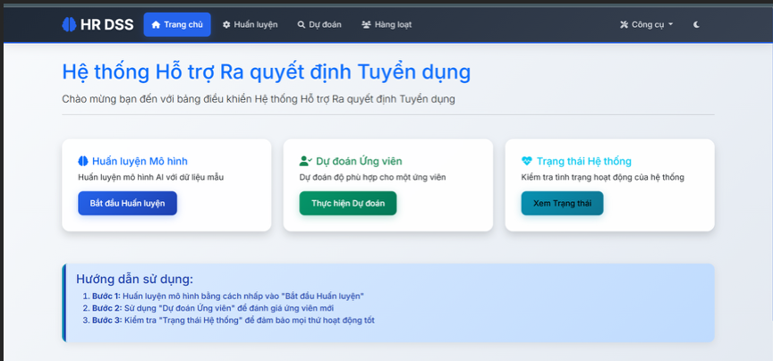

Độ chính xác đạt được

Quá trình huấn luyện mô hình đã sử dụng hơn 1000 mẫu dữ liệu.

Độ chính xác tối thiểu đạt được sau khi huấn luyện mô hình là xấp xỉ 94% (Được xác nhận từ giao diện huấn luyện mô hình và log huấn luyện).

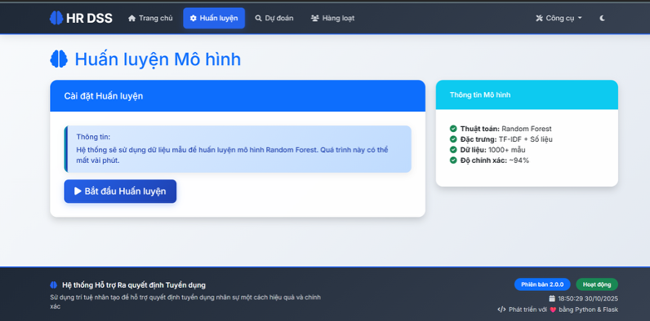

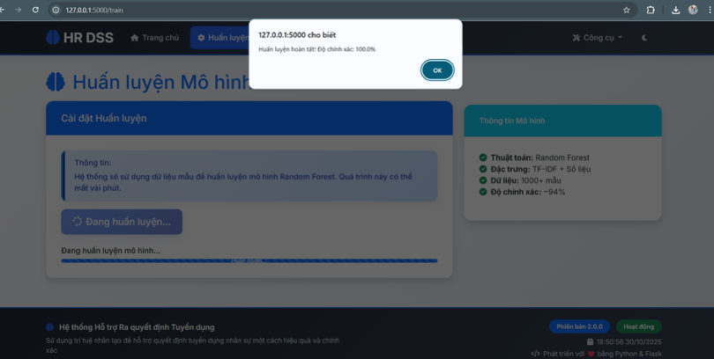

Cơ chế đánh giá nâng cao

Hệ thống kết hợp với học máy có logic đáng giá nhân sự ứng tuyển do HR đưa ra yêu cầu, định nghĩa, giúp nó có thể đưa ra kết quả sát với thực tế.

Các tiêu chí đánh giá chính bao gồm việc các kỹ năng bắt buộc mà doanh nghiệp cần, kinh nghiệm thực tế trong công việc và học vấn.

Quyền “Veto” sẽ loại các ứng viên thiếu kỹ năng bắt buôc dù có được mô hình đánh giá cao.

Minh hoạ cơ chế, giao diện Hỗ trợ ra quyết định (DSS)

Chức năng dự đoán đơn

Người ứng tuyển sẽ nhập các thông tin của ứng viên vào biểu mẫu như mã số, kinh nghiệm làm, kỹ năng, học vấn,...

Kết quả: Hệ thống sẽ hiển thị dự đoán “Phù hợp” hoặc “Chưa phù hợp” cùng với Độ tin cậy và Xác xuất phù hợp.

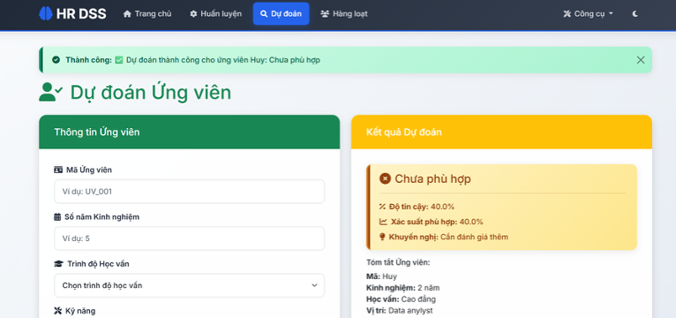

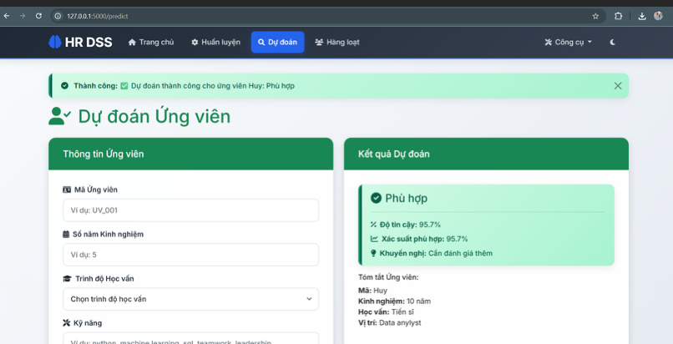

Chức năng dự đoán hàng loạt

Hệ thống cho phép HR tải các thông tin dữ liệu của ứng viên, tập hợp toàn bộ dữ liệu theo đợt lại vào một file CSV nhằm xử lý, giải quyết số lượng lớn hồ sơ.

Kết quả: Sau khi đưa dữ liệu vào hệ thống, hệ thống sẽ đưa ra các báo cáo chi tiết, thống kê số lượng ứng viên phù hợp, tỉ lệ đạt yêu cầu và phân loại mức độ tin cậy.

KẾT LUẬN VÀ ĐỀ XUẤT
Đồ án đã thành công trong việc xây dựng và triển khai một Hệ thống Hỗ trợ Ra quyết định Tuyển dụng Nhân sự sử dụng Trí tuệ Nhân tạo (HR DSS), đáp ứng các mục tiêu đã đề ra
Về Kỹ thuật: Hệ thống đã tích hợp thành công mô hình Random Forest Classifier với độ chính xác đạt xấp xỉ 94% Mô hình này kết hợp hiệu quả các đặc trưng văn bản (TF-IDF) và đặc trưng số (Kinh nghiệm, Học vấn) để phân loại ứng viên.

Về Ứng dụng: Hệ thống đã chứng minh vai trò là "Trợ lý kỹ thuật số" cho HR bằng cách:
  - Tăng tính khách quan: Kết hợp logic đánh giá nâng cao (ưu tiên Kỹ năng Bắt buộc) với kết quả ML để đảm bảo quyết định dựa trên dữ liệu và tiêu chí thống nhất, giảm thiểu sai lệch chủ quan.
  - Tối ưu hóa quy trình: Triển khai các chức năng Dự đoán Đơn và Dự đoán Hàng loạt, giúp HR giảm đáng kể thời gian sàng lọc hồ sơ thủ công.
  - Hỗ trợ Ra quyết định: Cung cấp thông tin dự đoán trực quan, độ tin cậy và khuyến nghị cụ thể, giúp HR tập trung vào đánh giá các yếu tố chiến lược như tiềm năng và phù hợp văn hóa doanh nghiệp.

BẢNG ĐÁNH GIÁ THÀNH VIÊN NHÓM

STT | Tên thành viên | Công việc | Tiến độ công việc
1 | Đặng Võ Quang Huy-2274802010301 | Phát triển mô hình- Xây dựng hệ thống | 100%
2 | Huỳnh Gia Huy-2274802010303 | Huấn luyện mô hình – Viết báo cáo | 100%
3 | Trần Tấn Phát-2274802010644 | Kiểm thử hệ thống – Xây dựng trang web | 100%
4 | Lê Mai Vĩnh Hưng-2274802010347 | Kiểm thử dữ liệu – Viết báo cáo | 100%
5 | Phan Thanh Nhu-2274802010618 | Đánh giá tổng báo cáo | 100%

